**MÔ HÌNH AGILE**

**I. KHÁI NIỆM:**

Phương thức phát triển phần mềm Agile là một tập hợp các phương thức phát triển lặp và tăng dần trong đó các yêu cầu và giải pháp được phát triển thông qua sự liên kết cộng tác giữa các nhóm tự quản và liên chức năng. Agile là cách thức làm phần mềm linh hoạt để làm sao đưa sản phẩm đến tay người dùng càng nhanh càng tốt càng sớm càng tốt và được xem như là sự cải tiến so với những mô hình cũ như mô hình “Thác nước (waterfall)” hay “CMMI”.

**II. Bốn tôn chỉ của Agile:**

**Agile hoạt động dựa trên những tôn chỉ sau:**

**1 - Cá nhân và sự tương hỗ quan trọng hơn quy trình và công cụ:**

**2 - Phần mềm sử dụng được quan trọng hơn tài liệu về sản phẩm**

**3 - Cộng tác với khách hàng quan trọng hơn đàm phán hợp đồng**

**4 - Phản hồi với sự thay đổi quan trọng hơn bám theo kế hoạch**

->Khách hàng là thượng đế.

-> Đề cao vai trò của khách hàng và các thành viên trong nhóm.

**III. 12 nguyên tắc của Agile**

-- **Nguyên tắc 1:** Thỏa mãn yêu cầu của khách hàng thông qua việc giao hàng sớm và liên tục

-- **Nguyên tắc 2:** Giao phần mềm chạy được cho khách hàng một cách thường xuyên (giao hàng tuần hơn là hàng tháng)

--> Mục đích của dự án phát triển phần mềm là phát triển phần mềm và làm khách hàng hài lòng và không có gì làm khách hàng hài lòng hơn việc cho khách hàng thấy được sản phẩm của mình thường xuyên và chạy được. Trong Agile, sản phẩm sẽ được demo cho khách hàng thường xuyên (thường là hàng tuần) để cho khách hàng thấy được sản phẩm của mình như thế nào. Nếu có chỗ nào không ổn hay cần cải tiến thì sẽ phản hồi với đội dự án ngay lập tức.

-- **Nguyên tắc 3:** Chào đón việc thay đổi yêu cầu, thậm chí là những thay đổi yêu cầu muộn

--> Dù bạn thích hay không thì việc thay đổi yêu cầu từ khách hàng là dường như không thể tránh khỏi và nhiệm vụ của bạn là phải thích ứng với sự thay đổi đó. Thích ứng không có nghĩa là khách hàng yêu cầu gì mình làm cái đó. Khi khách hàng thay đổi yêu cầu, chắc chắn phải có lý do của họ và nhiệm vụ của đội dự án là phải hiểu được lí do đó để có thể điều chỉnh sự thay đổi, tư vấn hay đề nghị giải pháp cho khách hàng tương ứng

-- **Nguyên tắc 4:** Khách hàng của dự án và đội phát triển phải làm việc cùng nhau hàng ngày trong suốt dự án

--> Đội phát triển phải làm việc thường xuyên và gần gũi với khách hàng để hiểu được nhu cầu của họ cũng như cho phép khách hàng hiểu về công việc của đội phát triển. Đó là một trong những lí do mà Agile dường như khó triển khai trong các dự án offshore trong đó rào cản về địa lý, thời gian, ngôn ngữ là một trở ngại lớn.

-- **Nguyên tắc 5:** Các dự án được xây dựng xung quanh những cá nhân có động lực. Cung cấp cho họ môi trường và sự hỗ trợ cần thiết, và tin tưởng họ để hoàn thành công việc

--> Như đã chia sẻ ở trên, Agile đặt trọng tâm là con người. Con người ở đây chỉ những cá nhân có động lực làm việc với tinh thần cộng tác, chia sẻ và giúp đỡ lẫn nhau. Song song đó, đội dự án sẽ được hỗ trợ những công cụ, môi trường, sự tin tưởng và những đãi ngộ cần thiết để hoàn thành công việc.

-- **Nguyên tắc 6:** Trao đổi trực tiếp mặt đối mặt là phương pháp hiệu quả nhất để truyền đạt thông tin

-- **Nguyên tắc 7:** Phần mềm chạy được là thước đo chính của tiến độ

-- **Nguyên tắc 8:** Phát triển bền vững và duy trì được nhịp độ phát triển liên tục

-- **Nguyên tắc 9:**Liên tục quan tâm đến kĩ thuật và thiết kế để cải tiến sự linh hoạt

-- **Nguyên tắc 10:**Sự đơn giản là cần thiết – nghệ thuật tối đa hóa lượng công việc chưa hoàn thành

-- **Nguyên tắc 11:**Nhóm tự tổ chức

-- **Nguyên tắc 12:**Thích ứng thường xuyên với sự thay đổi

### **VI. MỘT QUY TRÌNH AGILE HOÀN CHỈNH:**

Các giai đoạn phát triển của sản phẩm sẽ được chia nhỏ ra thành những phần tăng trưởng cụ thể mà người dùng có thể tương tác được. Nhờ đó sản phẩm sẽ có được phản hồi cần thiết để tránh khỏi những vấn đề nghiêm trọng và được cải tiến tốt hơn.

Thêm vào đó, quy trình quản lý sản phẩm có tính chất lặp lại này còn giúp cho cả nhóm có thể chuyển sang một phần tăng trưởng khác trong khi những vấn đề của phần tăng trưởng hiện tại đang được giải quyết.

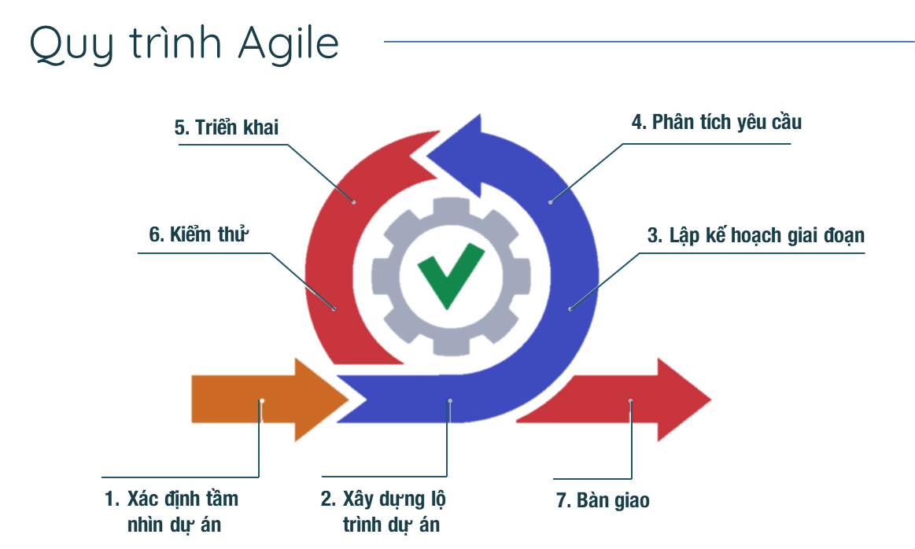

**CÁC GIAI ĐOẠN:**

**1. Tiền-Phân-đoạn (Pre-iteration):####**

Yêu cầu được phân tích chi tiết bởi BA (Business Analyst – chuyên viên phân tích nghiệp vụ) và các tiêu chí chấp nhận (acceptance criteria). Và QA sử dụng các yêu cầu này ngay từ đầu, ta cần phải xác minh (verify) những yêu cầu đó từ sớm và thường xuyên.

**2. Xác minh Yêu cầu:**

Kiểm thử Agile thiên về việc đưa ra phản hồi sớm, và phải bắt đầu bằng việc kiểm tra các yêu cầu từ sớm bởi QA hoặc tester để làm sáng rõ ý nghĩa và tính khả-kiểm (testability). Việc này sẽ đảm bảo các yêu cầu luôn rõ ràng và có thể kiểm thử được.

* Yêu cầu cần đủ nhỏ để có ý nghĩa trong bối cảnh xác định
* Tiêu chí chấp nhận (acceptance criteria những story thường được sử dụng cho các tiêu chí chấp nhận) không nên bị trùng lặp, chồng chéo từ những story khác nhau
* Các giai đoạn:
  + user story: là một tóm tắt đơn giản, ngắn gọn về chức năng mà khách hàng mong muốn.
  + Tiêu chí chấp nhận (Acceptance Criteria): là những tiêu chí dùng để đánh giá sản phẩm, chức năng đã thực hiện đúng yêu cầu hay chưa? Có thể coi đó là các tiêu chí xác nhận hoàn thành story.

Các tiêu chí đặt ra phải đáp ứng các đặc tính sau:

* + - Tính khả dụng (usability): là tiêu chí trả lời cho câu hỏi: Có dễ sử dụng hay không?
    - Tính chức năng (Functionality)
    - Xử lý lỗi (error handing) : Liệt kê ra những lỗi có thể gặp phải trong quá trình sử dụng chương trình và phương thức để xử lý. Ví dụ người dùng có thể thực hiện sai thứ tự các bước và khi đó chương trình sẽ xử lý như thế nào?
    - Hiệu suất( Performance)
    - Stress tests: Là tiêu chí trả lời cho câu hỏi: Hệ thống sẽ hoạt động như thế nào dưới những áp lực như có nhiều người truy cập tại cùng 1 thời điểm, có quá nhiều request được gửi đến hệ thống…

Để đạt được mục tiêu của giai đoạn này cần có sự giao tiếp chặt chẽ giữa các bên Đội Phát triển / Nhà phân tích nghiệp vụ/ Đảm bảo chất lượng.

* + - Khả kiểm (Testable): Các khía cạnh có thể kiểm thử được phải được xem xét chi tiết. Những yếu tố này thường là:
      * Tìm kiếm các yêu cầu ẩn
      * Môi trường
      * Dữ liệu kiểm thử (test data)
      * Sự phụ thuộc vào các yêu cầu khác

### **V. ĐẶC TRƯNG CỦA AGILE**

* **Tính lặp**(Iterative): Dự án sẽ được thực hiện trong các phân đoạn lặp đi lặp lại (Iteration hoặc Sprint), thường có khung thời gian ngắn (từ 1-4 tuần). Trong mỗi phân đoạn, nhóm phát triển thực hiện đầy đủ các công việc cần thiết như lập kế hoạch, phân tích yêu cầu, thiết kế, triển khai, kiểm thử để cho ra các phần nhỏ của sản phẩm.
* **Tính tăng trưởng và tiến hóa** (Incremental & Evolutionary): Cuối các phân đoạn, nhóm cho ra các phần nhỏ của sản phẩm cuối cùng, thường là đầy đủ, có khả năng chạy tốt, được kiểm thử cẩn thận và có thể sử dụng. Theo thời gian, phân đoạn này tiếp nối phân đoạn kia, các phần chạy được này sẽ được tích lũy, lớn dần lên cho tới khi toàn bộ yêu cầu của khách hàng được thỏa mãn.
* **Tính thích nghi**(adaptive): Do các phân đoạn chỉ kéo dài trong một khoảng thời gian ngắn và việc lập kế hoạch cũng được điều chỉnh liên tục, nên các thay đổi trong quá trình phát triển (yêu cầu thay đổi, thay đổi công nghệ, thay đổi định hướng về mục tiêu v.v.) đều có thể được đáp ứng theo cách thích hợp.
* **Nhóm tự tổ chức và liên chức năng**: Các cấu trúc nhóm này tự phân công công việc mà không dựa trên các mô tả cứng về chức danh hay làm việc dựa trên một sự phân cấp rõ ràng trong tổ chức. Nhóm tự tổ chức đã đủ các kĩ năng cần thiết để có thể được trao quyền tự ra quyết định, tự quản lí và tổ chức lấy công việc của chính mình để đạt được hiệu quả cao nhất.
* **Quản lý tiến trình thực nghiệm** (Empirical Process Control): Các nhóm Agile ra các quyết định dựa trên các dữ liệu thực tiễn thay vì tính toán lý thuyết hay các tiền giả định. Agile rút ngắn vòng đời phản hồi để dễ dàng thích nghi và gia tăng tính linh hoạt nhờ đó có thể kiểm soát được tiến trình, và nâng cao năng suất lao động.
* **Giao tiếp trực diện**(face-to-face communication): Agile không phản đối việc tài liệu hóa, nhưng đánh giá cao hơn việc giao tiếp trực diện thay vì thông qua giấy tờ. Agile khuyến khích nhóm phát triển trực tiếp nói chuyện để hiểu rõ hơn về cái khách hàng thực sự cần. Trong giao tiếp giữa nội bộ nhóm, Agile khuyến khích trực tiếp trao đổi và thống nhất với nhau về thiết kế của hệ thống và cùng nhau triển khai thành các chức năng theo yêu cầu.
* **Phát triển dựa trên giá trị** (value-based development): Một trong các nguyên tắc cơ bản của agile là “sản phẩm chạy tốt chính là thước đo của tiến độ”. Nhóm Agile thường cộng tác trực tiếp và thường xuyên với khách hàng để biết yêu cầu nào có độ ưu tiên cao hơn, mang lại giá trị hơn sớm nhất có thể cho dự án.

### **VI. ƯU ĐIỂM:**

### 

* **Thực hiện thay đổi dễ dàng**: Bởi vì dự án được chia thành các phần nhỏ, riêng biệt, không phụ thuộc lẫn nhau, nên những thay đổi được thực hiện rất dễ dàng, ở bất kỳ giai đoạn nào của dự án.
* **Không cần phải nắm mọi thông tin ngay từ đầu:** Phù hợp với những dự án chưa xác định được mục tiêu cuối cùng rõ ràng, vì việc này không quá cần thiết trong giai đoạn đầu.
* **Bàn giao nhanh hơn**: Việc chia nhỏ dự án cho phép đội ngũ có thể tiến hành kiểm tra theo từng phần, xác định và sửa chữa vấn đề nhanh hơn, nhờ đó việc bàn giao công việc sẽ nhất quán và thành công hơn.
* **Chú ý đến phản hồi của khách hàng và người dùng**: Cả khách hàng và người dùng cuối đều có cơ hội để đóng góp các ý kiến và phản hồi, từ đó họ sẽ có ảnh hưởng một cách mạnh mẽ và tích cực tới sản phẩm cuối cùng.
* **Cải tiến liên tục**: Agile khuyến khích thành viên trong đội ngũ làm việc và khách hàng cung cấp phản hồi của mình, khi đó các giai đoạn khác nhau của sản phẩm cuối có thể được kiểm tra và cải thiện lại nhiều lần nếu cần.

### **VII. NHƯỢC ĐIỂM:**

* **Khó lên kế hoạch dự án:** Khá là khó để xác định rõ ràng thời gian bàn giao sản phẩm cuối cùng, vì dự án được chia nhỏ thành các phần khác nhau và mỗi phần lại có thời gian bàn giao riêng biệt.
* **Bắt buộc phải hướng dẫn và đào tạo chi tiết:**  Phương pháp Agile phức tạp hơn nhiều so với phương pháp truyền thống. Họ sẽ cần phải trải qua đào tạo, hướng dẫn thì mới có thể nắm được phương pháp một cách rõ ràng, đặc biệt là thời gian đầu.
* **Ít tài liệu hướng dẫn**: Vì Agile thay đổi rất nhiều nên các tài liệu thích hợp cũng thường bị bỏ qua, vì không xác định rõ được kỳ vọng và thành phẩm ngay từ đầu. Mặc dù tài liệu không phải là yếu tố quan trọng nhất, nhưng chúng vẫn rất cần thiết.
* **Bắt buộc phải hợp tác để dự án thành công**: Điều này đòi hỏi một sự cam kết về thời gian từ cả hai bên trong suốt thời gian của dự án mà các cấu trúc quản lý dự án khác không luôn yêu cầu. Phải có sự tham gia tích cực của người dùng và tiếp tục cộng tác để nó hoạt động.
* **Chi phí cao:** Chi phí thực hiện theo phương pháp Agile thường hơn một chút so với các phương pháp phát triển khác.

**VIII. MÔ HÌNH ÁP DỤNG:**

Agile phù hợp với các dự án đòi hỏi sự linh hoạt và có mức độ phức tạp hoặc không chắc chắn. Chẳng hạn, một sản phẩm hoặc dịch vụ chưa từng được nhóm xây dựng.

Agile được sinh ra trong lĩnh vực phát triển phần mềm. Các giai đoạn trong mô hình Agile phù hợp với phát triển và kiểm thử phần mềm. Tuy nhiên ngày nay, triết lí Agile đã vượt xa khỏi khu vực truyền thống của mình và đóng góp sự thay đổi trong cách thức làm việc, quản lí, sản xuất ở bất kỳ ngành công nghiệp hoặc kinh doanh nào như sản xuất, dịch vụ, sales, marketing, giáo dục và đạt được hiệu quả cao.

Tuy nhiên, không phải doanh nghiệp nào cũng phù hợp với mô hình Agile. Để áp dụng thành công mô hình này cần một số điều kiện tiên quyết trong tổ chức:

* Thứ nhất, các thành viên phối hợp, giao tiếp hiệu quả trong nội bộ. Kỹ năng giao tiếp tốt giúp nhóm làm việc thấu hiểu khách hàng, hợp tác tốt với nhau đảm bảo chất lượng và tốc độ.
* Thứ hai, tính tự chủ của mỗi thành viên phải được đảm bảo để các nhóm tự quản lý có thể vận hành một cách chủ động, trơn tru thay vì chỉ tuân thủ theo chỉ dẫn cấp trên như trong các mô hình truyền thống.
* Thứ ba, các hoạt động được module hóa thông qua những nhóm liên chức năng. Những nhóm này có khả năng làm việc với tốc độ và chất lượng cao, với khách hàng là trung tâm